**KLASA VI – TO MY**

**PODSUMOWANIE ROKU SZKOLNEGO 2019/2020**

**Klasa VI** to fajny zespół klasowy, który w klasie IV składał się z 9 osób, w klasie V liczył 12 uczniów.

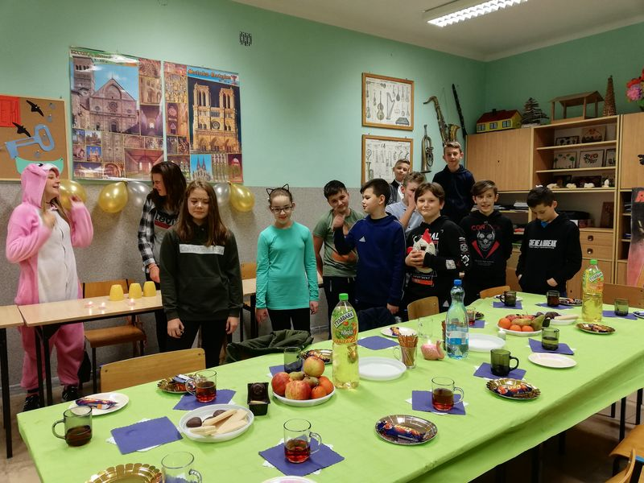

Obecny stan klasy VI w roku szkolnym 2019/2020 to **14 uczniów: 5 dziewczyn i 9 chłopców.**

**Są to:**

**Marcin Bryła, Brajan Dojka, Jagoda Dudkowska, Miłosz Dzierża, Anastazja Grzanka, Kacper Huber, Dawid Jawny, Igor Lewicki, Marcel Pryszcz, Oskar Rademacher,**

**Natalia Skupień, Wiktoria Waśko, Jakub Olejnik, Lena Gradońska**

Uczniowie tworzą dobry zespół klasowy. Chętnie biorą udział w realizacji zadań klasowych i szkolnych. Wykazali się wielokrotnie odpowiedzialnością za powierzone im obowiązki w przygotowaniu programów szkolnych i środowiskowych oraz pomysłowością w przygotowaniu imprez klasowych do których należą:

Dzień Chłopaka, Święto Niepodległości, Andrzejki, Mikołajki, Wigilia klasowa, Choinka noworoczna, Jasełka Bożonarodzeniowe, Kolędowisko, Dzień Wiosny, Dzień Teatru, zakończenie roku szkolnego.

Wszyscy uczniowie posiadają ukryte talenty, które ujawniają się w trakcie roku szkolnego.

Chłopcy, to przede wszystkim zapaleni sportowcy, reprezentujący szkołę w zawodach sportowych.

W tym roku szkolnym - 2019/2020 uczniowie**: Pryszcz Marcel, Dzierża Miłosz, Huber Kacper, Lewicki Igor i Bryła Marcin i Waśko Wiktoria brali udział w Gminnych zawodach sportowych w piłkę nożną i unihokeju.**

**Utalentowani plastycy.**

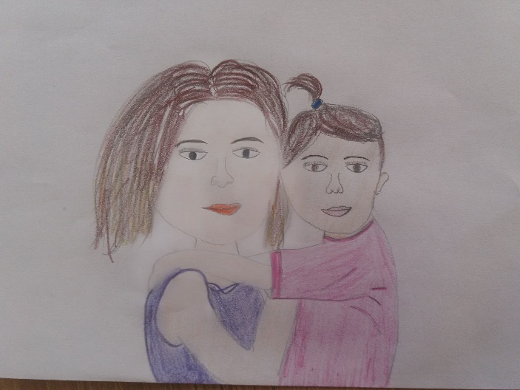 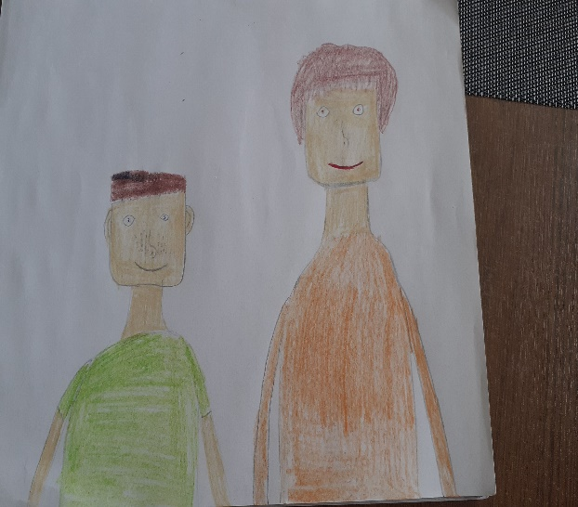

**LENA G. IGOR L.**

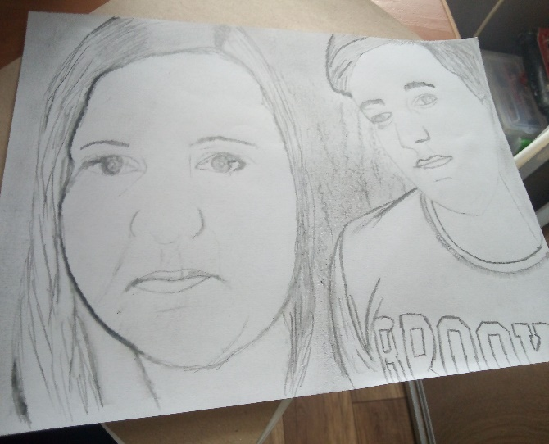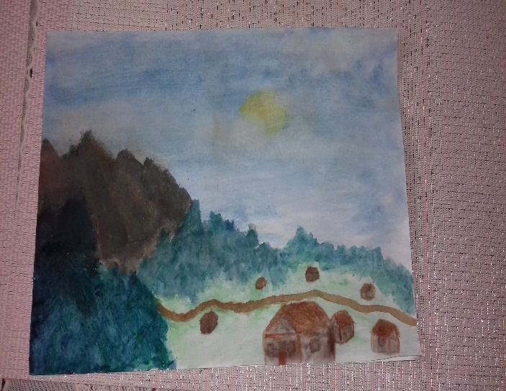

**KACPER H. NATALIA S.**

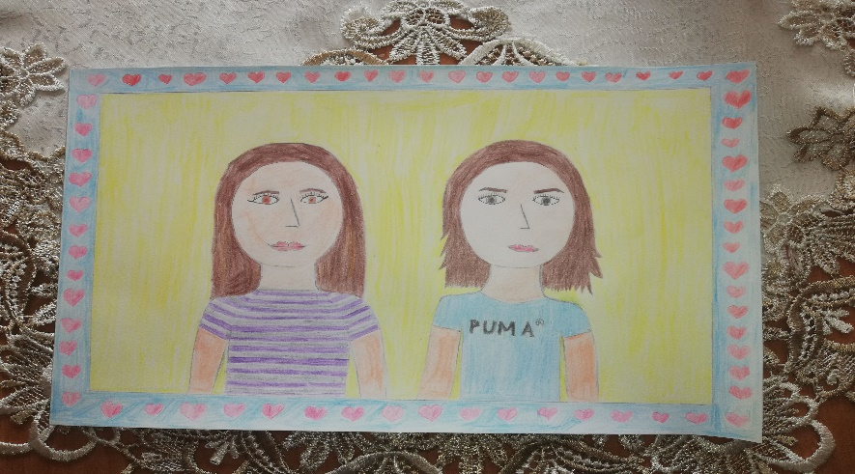

**WIKTORIA W.**

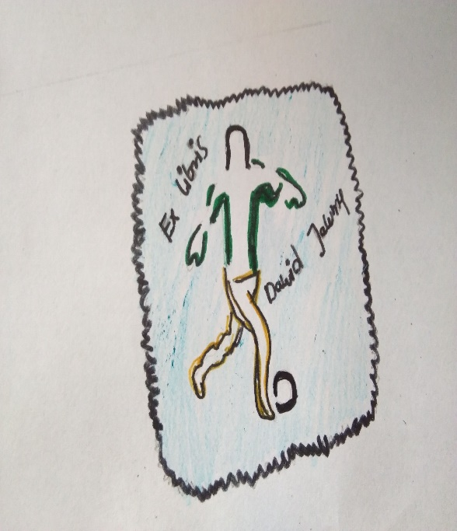 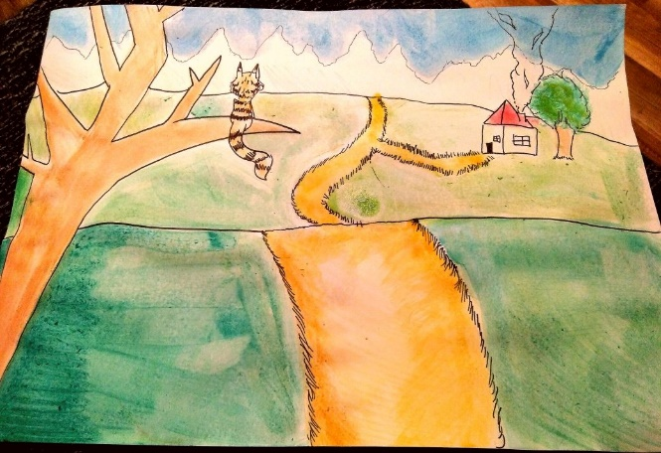

**DAWID J. JAGODA D.**

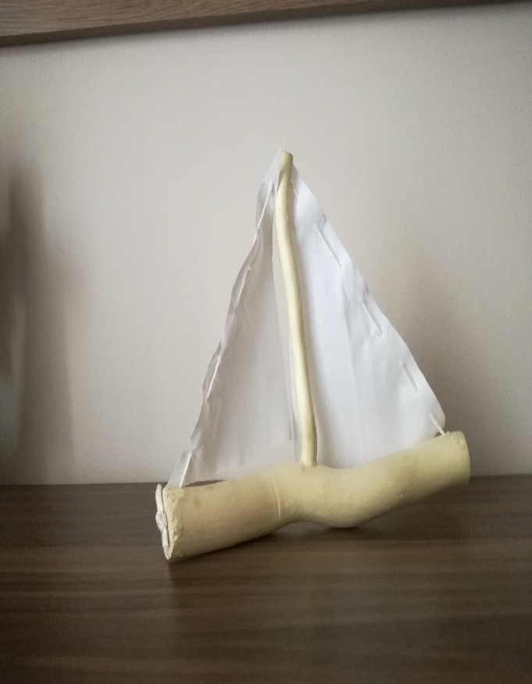 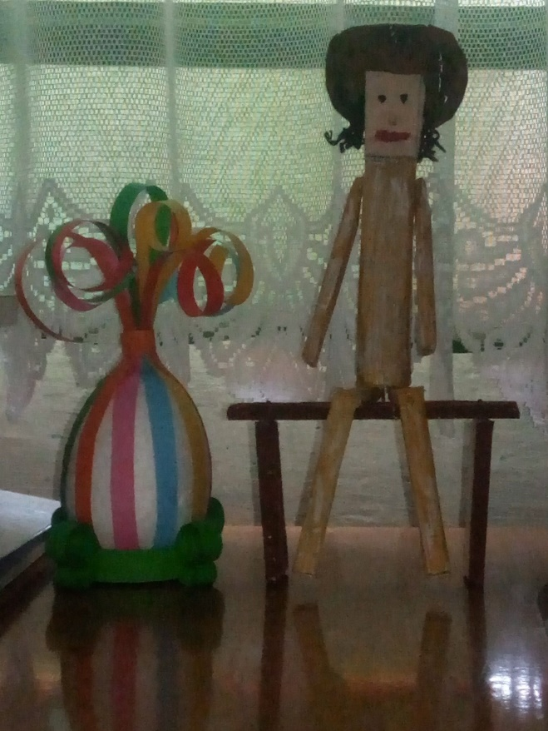

**MIŁOSZ D. ANASTAZJA G.**

Ten rok szkolny, szczególnie II półrocze, przez pandemię koronawirusa był inny.

Musieliście być bardziej samodzielni, odpowiedzialni i obowiązkowi. Włożyć więcej wysiłku, który był narzucony zdalnym nauczaniem. Niektórzy podejmowali dodatkową pracę, biorąc udział w konkursach szkolnych, osiągając wysokie miejsca.

* **Konkurs Wielkanocny**

**Najładniejsza ozdoba świąteczna**

**Lena Gradońska – III m-ce**

* **Obchody Dnia Ziemi:**

**Konkurs na plakat promujący Dzień Ziemi**

**Lena Gradońska – II m-ce**

**Natalia Skupień – III m-ce**

**Gratulacje!**

Wielu z was ten egzamin zaliczyło bardzo dobrze, podnieśliście swoje wyniki w nauce i zachowaniu.

**Do uczniów wzorowych - wyróżniających się w nauce i zachowaniu należą:**

1. **Miłosz Dzierża – średnia ocen: 5,25 zachowanie wzorowe i stypendium za**

**wyniki w nauce**

1. **Lena Gradońska – średnia ocen: 4,83 i zachowanie wzorowe**
2. **Wiktoria Waśko – średnia ocen: 4,83 i zachowanie bardzo dobre**
3. **Natalia Skupień – średia ocen: 4,66 i zachowanie bardzo dobre**

**Średnia ocen** klasy z zajęć obowiązkowych wynosi: **3.92** oraz **zachowania: 4,42**.

**Wszyscy uczniowie otrzymali promocję do klasy siódmej - serdecznie gratuluję!**

**Dziękuję Rodzicom** za stałą współpracę, troskę i opiekę nad moimi wychowankami, aby ten trudny czas mogli przetrwć w zdrowiu i zadowoleniu z osiąganych wyników w nauce.

**Dziękując za cały rok szkolny, życzę moim Uczniom i Rodzicom samych radosnych, słonecznych, bezpiecznych wakacji, pełnych udanego wypoczynku.**

**Do zobaczenia we wrześniu!**

**Wychowawca klasy VI – Małgorzata Stokłosa**